
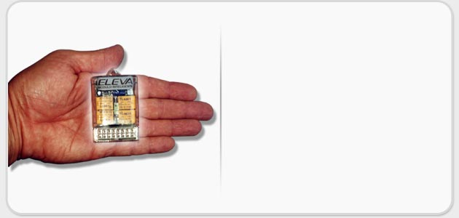

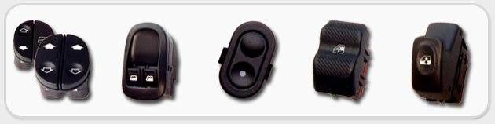

O motor redutor é acoplável a qualquer máquina manual de veículos nacionais ou importados, inclusive caminhões.

A instalação do motor redutor elétrico é feita de forma a não se alterar nenhum componente do automóvel mantendo assim a garantia original de fábrica.

A automação do vidro elétrico é feita através de um pequeno módulo eletrônico de alta tecnologia. Os vidros sobem ao trancar o veículo, Temporizador, Anti-vácuo, Automático para cima e para baixo.

O acoplamento é feito através de buchas metálicas.

Simples e fácil instalação, o próprio cliente pode instalar.

Kit para Veículos: GM / VW / FORD / FIAT / RENAULT / MERCEDES / NISSAN / DAEWOO / CITROEN / PEUGEOT / HYUNDAI / SUZUKI / TOYOTA / MITSUBISHI / DAIHATSU / HONDA / CHRYSLER / KIA / ASIA / DODGE / MAZDA.

KIT CONTÉM: Chicote elétrico – Motor redutor – Buchas Metálicas – Modulo Inteligente – Interruptores – Manual de Instalação – Garantia de 24 meses.

Funções do módulo:

Automático para cima e para baixo;
Os vidros sobem ao trancar veículo;
Anti-vácuo
Temporizador.

Os interruptores utilizados são originais de fábrica.
Contato: 011 4514-5020 / E-mail: impacto.audiocar@terra.com.br

IMPACTO Áudio Car

